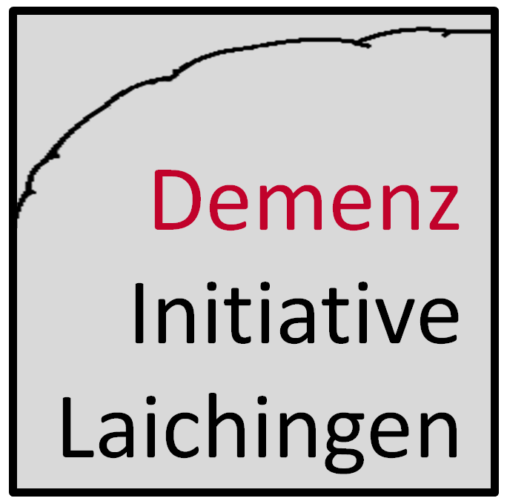

Einzigartiges Open-Air-Konzert: Wenn Songjuwelen auf Lyrik treffen

Eine besondere Auszeit im Kirchgarten der Albanskirche –
„Nic Diamond & the Mellow Tunes“ laden zu einem Abend voller Poesie ein – Freier Eintritt für pflegende Angehörige.
LAICHINGEN – Wenn die zeitlosen Klänge von den Beatles oder Pink Floyd auf tiefgründige deutsche Lyrik treffen, entsteht eine Atmosphäre, die weit über ein gewöhnliches Konzert hinausgeht. Am Samstag, den 27. Juni, erwartet die Besucher im schönen Kirchgarten der ev. Kirche ein ganz besonderes Kulturereignis: Das Ensemble Nic Diamond & the Mellow Tunes präsentiert das Programm „Lied und Lyrik“.
Im Mittelpunkt des Abends steht eine außergewöhnliche Geste: Als Zeichen der Anerkennung für ihren unermüdlichen und oft kräftezehrenden Einsatz im Alltag sind pflegende Angehörige eingeladen, das Konzert bei freiem Eintritt zu besuchen. „Es soll ein Abend sein, der die Seele baumeln lässt und neue Kraft schenken soll“, so die Verantwortlichen der Demenzinitiative Laichingen.
Ein Erlebnis für alle Musikliebhaber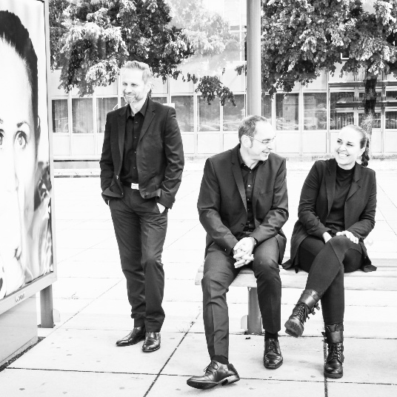
Gleichzeitig betont das Veranstalter-Bündnis, dass dieser Abend ausdrücklich an alle Bürgerinnen und Bürger gerichtet ist. Das Publikum darf sich auf eine hochkarätige Besetzung freuen: Nicole Häußlers warme Stimme, das feine Gitarrenspiel von Gerhard Klöble sowie die Begleitung durch Johannes Hettrich (Kontrabass) und Mike Knehr (Piano) verleihen den Klassikern einen neuen Glanz. Die deutschen Übersetzungen von Clemens Grote machen bekannte „Songjuwelen“ auf ihre Weise zu neuen Entdeckungen.
Für Bewirtung ist vor und nach dem Konzert gesorgt.
- Termin: Samstag, 27.06. | Einlass & Bewirtung ab 19:00 Uhr | Konzertbeginn 20:00 Uhr.
- Ort: Kirchgarten Albanskirche, Weite Str. 35, Laichingen, (bei schlechtem Wetter in der Kirche)
- Eintritt: 22,00 € im Vorverkauf (vhs Laichingen & OKV-Geschäftsstelle), 25,00 € an der Abendkasse.
- Sonderregelung: Pflegende Angehörige haben freien Eintritt.
- Kulinarik: Vor und nach dem Konzert werden Speisen und Getränke verkauft, um den Abend in geselliger Runde zu genießen.

Alle Bürgerinnen und Bürger sind herzlich eingeladen, diesen Abend voller Herz und Seele gemeinsam zu feiern.

